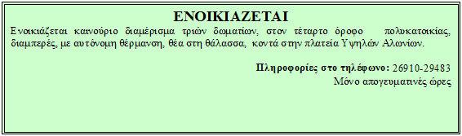
ΕΝΟΙΚΙΑΖΕΤΑΙ
Ενοικιάζεται καινούριο διαμέρισμα τριών δωματίων, στον τέταρτο όροφο πολυκατοικίας, διαμπερές, με αυτόνομη θέρμανση, θέα στη θάλασσα, κοντά στην πλατεία Υψηλών Αλωνίων.

Πληροφορίες στο τηλέφωνο: 26910-29483
Μόνο απογευματινές ώρες

